
TRƯỜNG ĐẠI HỌC GIAO THÔNG VẬN TẢI
KHOA: CÔNG NGHỆ THÔNG TIN

TIỂU LUẬN CÔNG NGHỆ PHẦN MỀM

ĐỀ TÀI: Khảo sát về mức độ hài lòng của các lập trình viên đôi với các môi trường phát triển tích hợp (IDE) hiện nay

Họ tên và mssv: Trần Long Tứ 083205000371
Họ tên và mssv: Nguyễn Ngọc Thái 082205015326
Họ tên và mssv: Nguyễn Phạm Thành Luân 082205017303
Họ tên và mssv: Huỳnh Phạm Hưng Trung
Lớp tín chỉ: Công nghệ phần mềm 010112210532
Giáo viên hướng dẫn: Vũ Đình Long

TP Hồ Chí Minh (2025)
Mục Lục
Mở đầu……………………………………………
1. Lý do chọn đề tài………………………………
2. Tình hình nghiên cứu…………………………

Mở đầu
Trong thế giới phát triển phần mềm không ngừng phát triển, môi trường phát triển tích hợp (IDE) đóng vai trò then chốt trong việc định hình năng suất, hiệu quả và trải nghiệm của lập trình viên. IDE không chỉ là trình soạn thảo văn bản đơn thuần, mà là một bộ công cụ mạnh mẽ hỗ trợ toàn diện quá trình phát triển phần mềm, từ viết mã, gỡ lỗi, biên dịch cho đến quản lý dự án và tích hợp với các công cụ khác.
Tuy nhiên, sự đa dạng của các IDE hiện có trên thị trường đặt ra một câu hỏi quan trọng: Liệu các lập trình viên đã thực sự hài lòng với những công cụ mà họ đang sử dụng?
I. Lý do chọn đề tài.
1.Tính cấp thiết của vấn đề:
Sự hài lòng của lập trình viên với IDE ảnh hưởng trực tiếp đến năng suất và chất lượng công việc của họ. Một IDE phù hợp có thể giúp lập trình viên tiết kiệm thời gian, giảm thiểu lỗi và tập trung vào việc sáng tạo ra những sản phẩm phần mềm chất lượng.
Ngược lại, một IDE không phù hợp có thể gây ra sự khó chịu, giảm hiệu suất làm việc và thậm chí dẫn đến những sai sót không đáng có.
Do đó, việc khảo sát mức độ hài lòng của lập trình viên với IDE là vô cùng cần thiết để hiểu rõ hơn về nhu cầu của họ và từ đó cải tiến các IDE hiện có, cũng như định hướng cho sự phát triển của các IDE mới.
2.Tính khoa học và khách quan:
Đề tài này có thể được tiếp cận một cách khoa học thông qua việc sử dụng các phương pháp khảo sát định lượng và định tính.
Kết quả khảo sát sẽ cung cấp những dữ liệu khách quan, làm cơ sở cho việc phân tích và đánh giá một cách toàn diện về mức độ hài lòng của lập trình viên với IDE.
3.Tính thực tiễn:
Kết quả của đề tài này có thể mang lại những lợi ích thiết thực cho cả lập trình viên lẫn các nhà phát triển IDE.
Đối với lập trình viên, kết quả khảo sát có thể giúp họ đưa ra những lựa chọn IDE phù hợp hơn với nhu cầu của bản thân.
Đối với các nhà phát triển IDE, kết quả khảo sát sẽ là nguồn thông tin quý giá để họ hiểu rõ hơn về những ưu điểm và nhược điểm của sản phẩm, từ đó cải tiến và phát triển những IDE tốt hơn, đáp ứng được nhu cầu ngày càng cao của người dùng.
4.Tính lôi cuốn:
Đề tài này không chỉ mang tính khoa học và thực tiễn, mà còn có tính lôi cuốn riêng.
Sự phát triển của công nghệ phần mềm luôn đi kèm với sự ra đời của những công cụ mới, trong đó có IDE.
Việc tìm hiểu về mức độ hài lòng của lập trình viên với IDE là một cách để chúng ta hiểu rõ hơn về xu hướng phát triển của ngành công nghiệp phần mềm, cũng như những thách thức và cơ hội mà nó đặt ra.
II. Tình hình nghiên cứu.
Phát triển phần mềm luôn là một lĩnh vực năng động, và môi trường phát triển tích hợp (IDE) đóng vai trò quan trọng trong việc hỗ trợ các lập trình viên. Do đó, trong thời gian qua, vấn đề IDE đã được quan tâm và trở thành đề tài nghiên cứu của nhiều công trình khoa học.
Tính đến đầu năm 2024, Việt Nam đã có nhiều bài luận, công trình khoa học nghiên cứu bàn về vấn đề IDE, từ việc đánh giá các tính năng, so sánh các loại IDE khác nhau, cho đến việc tìm hiểu về vai trò của IDE trong quy trình phát triển phần mềm. Trong những bài luận, công trình nghiên cứu này, có những sự khai thác khác nhau, nhìn nhận vấn đề dưới những góc độ khác nhau
Một số nghiên cứu tập trung vào việc khảo sát mức độ hài lòng của lập trình viên với các IDE phổ biến, trong khi những nghiên cứu khác lại đi sâu vào việc phân tích các yếu tố ảnh hưởng đến việc lựa chọn IDE của lập trình viên. Ngoài ra, cũng có những nghiên cứu tập trung vào việc đề xuất các giải pháp để cải tiến các IDE hiện có, hoặc đưa ra các hướng phát triển cho các IDE mới.
Do đó, công trình nghiên cứu của chúng tôi nhằm hệ thống hóa một cách tổng quát lại một số vấn đề cơ bản của IDE, đặc biệt là tập trung vào việc khảo sát mức độ hài lòng của các lập trình viên đối với các IDE hiện nay.
III. Phương pháp nghiên cứu.
Trong quá trình nghiên cứu nhóm chúng tôi đã dùng những phương pháp sau:
• Phương pháp nêu câu hỏi nghi vấn.
• Phương pháp thu thập dữ liệu.
• Phương pháp thống kê và so sánh.
• Phương pháp phân tích.
• Phương pháp đưa ra kết luận.
IV. Nội dung nghiên cứu.
Giới thiệu chung về môi trường phát triển tích hợp (IDE): Giới thiệu khái quát về IDE, vai trò quan trọng của IDE trong quá trình phát triển phần mềm, và sự đa dạng của các IDE hiện có trên thị trường.
Tính cấp thiết của vấn đề khảo sát mức độ hài lòng của lập trình viên với IDE: Nêu bật tầm quan trọng của sự hài lòng của lập trình viên đối với IDE, ảnh hưởng của nó đến năng suất và chất lượng công việc, cũng như sự cần thiết của việc khảo sát để hiểu rõ hơn về nhu cầu của người dùng và cải tiến các IDE.
Mục tiêu và phạm vi nghiên cứu: Xác định rõ mục tiêu chính của cuộc khảo sát, các đối tượng được khảo sát, các IDE được xem xét, các yếu tố được đánh giá, và phạm vi địa lý của nghiên cứu.
Câu hỏi nghiên cứu/Giả thuyết: Đặt ra các câu hỏi mà nghiên cứu muốn trả lời, hoặc các giả thuyết mà nghiên cứu muốn kiểm chứng, liên quan đến mức độ hài lòng của lập trình viên với IDE và các yếu tố ảnh hưởng đến nó.
Phương pháp luận: Mô tả ngắn gọn các phương pháp nghiên cứu được sử dụng (ví dụ: khảo sát định lượng và định tính), cách thức thu thập và phân tích dữ liệu, và các công cụ hỗ trợ.
Đóng góp của nghiên cứu: Nêu rõ những đóng góp mà nghiên cứu có thể mang lại, ví dụ như giúp các nhà phát triển IDE cải tiến sản phẩm, giúp lập trình viên lựa chọn IDE phù hợp, hoặc cung cấp thông tin cho các nghiên cứu tiếp theo.
V. Ý nghĩa khoa học và thực tiễn của bài tiểu luận.
Bài tiểu luận này là công trình nghiên cứu, được tổng hợp một cách cô đọng về những vấn đề cơ bản của môi trường phát triển tích hợp (IDE) và mức độ hài lòng của các lập trình viên đối với các IDE hiện nay. Nội dung của bài tiểu luận bao gồm: tổng quan về IDE, các yếu tố ảnh hưởng đến mức độ hài lòng của lập trình viên đối với IDE, thực trạng sử dụng IDE của các lập trình viên hiện nay, và những khó khăn cũng như phương hướng giải quyết để cải thiện mức độ hài lòng của lập trình viên đối với IDE.
Từ đó, kết quả nghiên cứu có thể góp phần phản ánh hiện thực đời sống cũng như tính pháp lý của công nghệ thông tin trong cuộc sống, đồng thời đưa ra những đề xuất và giải pháp để cải thiện mức độ hài lòng của lập trình viên đối với IDE, góp phần nâng cao chất lượng và hiệu quả của công việc lập trình.
VI. Kết cấu của tiểu luận.
Ngoài phần mở đầu và kết luận nội dung bài tiểu luận được chia làm 4 chương chính:
Chương 1: Mục tiêu và phạm vi nghiên cứu
Chương 2: Phân tích lý thuyết (Theoretical Analysis)
Chương 3:Phân tích kết quả (Result Analysis)
Chương 4:Đề xuất và ứng dụng thực tiễn (Recommendations and Practical Applications)

CHƯƠNG 1 :
MỤC TIÊU VÀ PHẠM VI NGHIÊN CỨU
I Mục tiêu nghiên cứu.
Trong kỷ nguyên số, khi phần mềm len lỏi vào mọi khía cạnh của cuộc sống, vai trò của lập trình viên trở nên quan trọng hơn bao giờ hết. Để đáp ứng nhu cầu ngày càng cao về chất lượng và tốc độ phát triển phần mềm, các môi trường phát triển tích hợp (IDE) đã trở thành người bạn đồng hành không thể thiếu của mỗi lập trình viên.
IDE không chỉ đơn thuần là một trình soạn thảo văn bản, mà là một hệ sinh thái mạnh mẽ, cung cấp hàng loạt công cụ hỗ trợ lập trình viên trong suốt quá trình phát triển phần mềm, từ soạn thảo, gỡ lỗi, kiểm thử đến quản lý mã nguồn và triển khai ứng dụng. Tuy nhiên, "mỗi cây mỗi hoa, mỗi nhà mỗi cảnh", mỗi IDE lại mang trong mình những ưu điểm và hạn chế riêng, tạo nên một bức tranh đa dạng và phức tạp về trải nghiệm người dùng.
Chính vì vậy, nghiên cứu này được thực hiện với mục tiêu khám phá sâu sắc và toàn diện về mức độ hài lòng của lập trình viên đối với các IDE phổ biến hiện nay. Chúng tôi không chỉ dừng lại ở việc thu thập những đánh giá chủ quan, mà còn đi sâu vào phân tích các yếu tố then chốt ảnh hưởng đến trải nghiệm người dùng, bao gồm:
- Hiệu năng vượt trội: IDE có đáp ứng được yêu cầu về tốc độ xử lý, khả năng đáp ứng nhanh nhạy và mức tiêu thụ tài nguyên hệ thống tối ưu hay không?
- Tính năng đa dạng: IDE có cung cấp đầy đủ các tính năng hỗ trợ lập trình viên trong công việc hàng ngày, như gợi ý mã, tự động hoàn thành, gỡ lỗi trực quan, quản lý phiên bản tích hợp,... hay không?
- Giao diện thân thiện: IDE có thiết kế giao diện trực quan, dễ sử dụng, dễ tùy chỉnh và phù hợp với phong cách làm việc của từng lập trình viên hay không?
- Khả năng mở rộng linh hoạt: IDE có hỗ trợ các plugin, extension để mở rộng tính năng, đáp ứng nhu cầu cá nhân hóa và tích hợp với các công cụ bên ngoài hay không?
- Cộng đồng vững mạnh: IDE có cộng đồng người dùng lớn mạnh, sẵn sàng chia sẻ kiến thức, hỗ trợ lẫn nhau và đóng góp vào sự phát triển của IDE hay không?
Thông qua việc thu thập và phân tích dữ liệu khảo sát từ đông đảo lập trình viên, nghiên cứu này sẽ vẽ nên bức tranh chân thực về mức độ hài lòng của họ đối với các IDE hiện có. Chúng tôi sẽ xác định những điểm sáng và những vùng tối trong trải nghiệm người dùng, từ đó phát hiện những khoảng trống kiến thức cần được lấp đầy.
Đặc biệt, nghiên cứu sẽ đề xuất các giải pháp cải tiến nhằm nâng cao chất lượng và hiệu quả của các IDE, giúp chúng trở thành những công cụ thực sự mạnh mẽ, đáp ứng tốt nhất nhu cầu của lập trình viên và góp phần thúc đẩy sự phát triển của ngành công nghiệp phần mềm.
II. PHẠM VI VÀ GIỚI HẠN CỦA NGHIÊN CỨU
1.Phạm vi công cụ nghiên cứu
Nghiên cứu này tập trung vào đánh giá mức độ hài lòng của lập trình viên đối với các môi trường phát triển tích hợp (IDE) phổ biến và được sử dụng rộng rãi hiện nay. Việc lựa chọn các IDE này dựa trên các tiêu chí như:
+Mức độ phổ biến: Các IDE được lựa chọn phải là những công cụ được đông đảo lập trình viên sử dụng trong thực tế.
+Tính đa dạng: Các IDE được lựa chọn phải đại diện cho các nền tảng, ngôn ngữ lập trình và phong cách phát triển khác nhau.
+Khả năng tiếp cận: Các IDE được lựa chọn phải dễ dàng tiếp cận và sử dụng, cho phép thu thập dữ liệu khảo sát một cách thuận lợi.
Cụ thể, danh sách các IDE được đưa vào khảo sát bao gồm:
+Visual Studio Code (VS Code): Một IDE mã nguồn mở, đa nền tảng, nổi bật với khả năng tùy biến mạnh mẽ, tích hợp nhiều tính năng mở rộng và hỗ trợ đa dạng ngôn ngữ lập trình.
+IntelliJ IDEA: Một IDE thương mại, mạnh mẽ, được ưa chuộng trong cộng đồng lập trình viên Java và các ngôn ngữ JVM. IntelliJ IDEA nổi tiếng với khả năng hỗ trợ code thông minh, gỡ lỗi mạnh mẽ và tích hợp các công cụ phát triển hiện đại.
+PyCharm: Một IDE chuyên biệt dành cho lập trình viên Python, cung cấp các tính năng hỗ trợ tối ưu cho quá trình phát triển ứng dụng Python, từ soạn thảo, gỡ lỗi, kiểm thử đến quản lý dự án.
+Eclipse: Một IDE mã nguồn mở, đa nền tảng, hỗ trợ nhiều ngôn ngữ lập trình và nền tảng phát triển. Eclipse được biết đến với khả năng mở rộng linh hoạt, tích hợp nhiều plugin và công cụ.
+Xcode: Một IDE độc quyền của Apple, được sử dụng để phát triển ứng dụng trên các nền tảng iOS, macOS, watchOS và tvOS. Xcode cung cấp các công cụ và SDK cần thiết để xây dựng và triển khai ứng dụng trên hệ sinh thái của Apple.
2.Giới hạn nghiên cứu
Để đảm bảo tính chính xác và khách quan của nghiên cứu, đồng thời giới hạn phạm vi nghiên cứu trong một mức độ hợp lý, chúng tôi đã đặt ra một số giới hạn như sau:
+Thời gian khảo sát: Dữ liệu khảo sát được thu thập trong khoảng thời gian từ ngày 10/12/2024 đến ngày 20/2/2025. Điều này giúp đảm bảo tính cập nhật của dữ liệu và phản ánh đúng tình hình sử dụng IDE tại thời điểm nghiên cứu.
+ Phạm vi đối tượng: Nghiên cứu chỉ xem xét phản hồi từ các lập trình viên có kinh nghiệm thực tế với ít nhất một trong các IDE được khảo sát. Điều này giúp đảm bảo rằng dữ liệu thu thập được phản ánh đúng trải nghiệm và đánh giá của người dùng thực tế.
+ Loại trừ một số công cụ: Nghiên cứu không đi sâu vào phân tích các IDE chuyên biệt cho một nền tảng cụ thể (ví dụ: Android Studio cho Android, Arduino IDE cho IoT) hoặc các trình soạn thảo mã nguồn đơn giản (ví dụ: Notepad++, Sublime Text). Việc này giúp tập trung nguồn lực vào việc đánh giá các IDE phổ biến và có tính ứng dụng rộng rãi.
Tuyệt vời! Để phần "Câu hỏi nghiên cứu và giả thuyết" của bài tiểu luận thêm phần logic, chặt chẽ và hấp dẫn, chúng ta có thể bổ sung thêm một số thông tin và sắp xếp lại bố cục như sau:
III.CÂU HỎI NGHIÊN CỨU HOẶC GIẢ THUYẾT CẦN GIẢI QUYẾT
1 Câu hỏi nghiên cứu
Nghiên cứu này được định hướng bởi các câu hỏi nghiên cứu sau, nhằm khám phá sâu sắc về mức độ hài lòng của lập trình viên đối với các IDE phổ biến hiện nay:
Mức độ hài lòng tổng quan:
+Mức độ hài lòng chung của lập trình viên đối với các IDE phổ biến hiện nay như thế nào?
+Có sự khác biệt đáng kể về mức độ hài lòng giữa các IDE khác nhau không?
Các yếu tố ảnh hưởng:
+Những yếu tố nào ảnh hưởng nhiều nhất đến trải nghiệm và mức độ hài lòng của lập trình viên khi sử dụng IDE?
+Mức độ quan trọng của từng yếu tố (ví dụ: hiệu suất, tính năng, giao diện, khả năng tùy chỉnh, hỗ trợ cộng đồng) là gì?
So sánh giữa các IDE:
+Có sự khác biệt đáng kể về hiệu suất, tính năng và khả năng hỗ trợ giữa các IDE khác nhau không?
+Những ưu điểm và nhược điểm riêng của từng IDE là gì?
Đề xuất cải tiến:
+Những cải tiến nào có thể giúp nâng cao trải nghiệm người dùng và mức độ hài lòng của lập trình viên khi sử dụng IDE?
+Các nhà phát triển IDE nên tập trung vào những khía cạnh nào để cải thiện sản phẩm của mình?
2 Giả thuyết nghiên cứu
Dựa trên các câu hỏi nghiên cứu trên, chúng tôi đưa ra các giả thuyết sau:
- Giả thuyết 1: Lập trình viên có xu hướng hài lòng hơn với các IDE có giao diện trực quan, thân thiện, dễ sử dụng và hỗ trợ nhiều tiện ích mở rộng, giúp họ tùy chỉnh và mở rộng chức năng của IDE theo nhu cầu cá nhân.
- Giả thuyết 2: Các IDE mã nguồn mở và miễn phí, đặc biệt là VS Code, có thể được đánh giá cao hơn về tính linh hoạt, khả năng tùy chỉnh và hỗ trợ cộng đồng so với các IDE thương mại và trả phí như IntelliJ IDEA hay PyCharm.
- Giả thuyết 3: Hiệu suất hoạt động (ví dụ: tốc độ khởi động, khả năng xử lý code lớn, mức tiêu thụ tài nguyên hệ thống) và khả năng tùy chỉnh (ví dụ: khả năng tùy biến giao diện, tích hợp các công cụ bên ngoài) là hai yếu tố quan trọng nhất ảnh hưởng đến mức độ hài lòng của lập trình viên khi sử dụng IDE.
Kết luận:Các giả thuyết này sẽ được kiểm định thông qua quá trình khảo sát và phân tích dữ liệu, nhằm làm sáng tỏ các vấn đề nghiên cứu và đưa ra những kết luận có giá trị.

CHƯƠNG 2:PHÂN TÍCH KHẢO SÁT MỨC ĐỘ
HÀI LÒNG VỚI CÁC IDE
I.Phân tích lý thuyết (Theoretical Analysis)
Khảo sát mức độ hài lòng với các IDE giúp đánh giá trải nghiệm của lập trình viên và những yếu tố quan trọng ảnh hưởng đến quyết định sử dụng IDE. Các lý thuyết về trải nghiệm người dùng (UX), hiệu suất phần mềm, và tính khả dụng của công cụ phát triển là nền tảng quan trọng để đánh giá dữ liệu khảo sát.
- Một sô khảo sát liên quan đến việc sử dụng các IDE của STACK OVERFLOW :
Khảo sát của Stack Overflow năm 2024 đã cung cấp một cái nhìn chi tiết về mức độ phổ biến của các IDE trong cộng đồng lập trình viên. Theo dữ liệu, Visual Studio Code chiếm ưu thế với 74% lập trình viên chuyên nghiệp sử dụng, nhờ vào sự linh hoạt, hỗ trợ đa nền tảng và kho extension phong phú. Xếp ngay sau là Visual Studio với 29.7%, một công cụ mạnh mẽ cho lập trình viên chuyên sâu về .NET và ứng dụng doanh nghiệp. IntelliJ IDEA, được 27.9% người tham gia khảo sát tin dùng, đặc biệt phổ biến với lập trình viên Java nhờ vào các tính năng hỗ trợ mã thông minh và hiệu suất mạnh mẽ. Các yếu tố quan trọng ảnh hưởng đến sự hài lòng của lập trình viên bao gồm hiệu suất nhanh chóng, khả năng xử lý dự án lớn mà không bị giật lag, giao diện trực quan giúp tăng năng suất làm việc, khả năng tùy chỉnh cao với kho plugin phong phú, cũng như sự hỗ trợ từ cộng đồng rộng lớn. Những công cụ có cộng đồng phát triển mạnh mẽ thường mang lại trải nghiệm tốt hơn nhờ vào sự liên tục cập nhật và cải tiến từ phản hồi người dùng. Ngoài ra, các IDE được đánh giá cao không chỉ vì khả năng mở rộng với plugin mà còn bởi sự tích hợp AI để hỗ trợ lập trình thông minh hơn. Nhiều IDE hiện đại như Visual Studio Code và IntelliJ IDEA đã tận dụng các công cụ như GitHub Copilot hoặc Tabnine để gợi ý mã và tối ưu hóa quá trình phát triển phần mềm. Hơn nữa, hỗ trợ debugging cũng là một yếu tố then chốt, khi các IDE tốt nhất cung cấp trình gỡ lỗi mạnh mẽ giúp lập trình viên xác định và sửa lỗi nhanh chóng, cải thiện đáng kể năng suất làm việc.
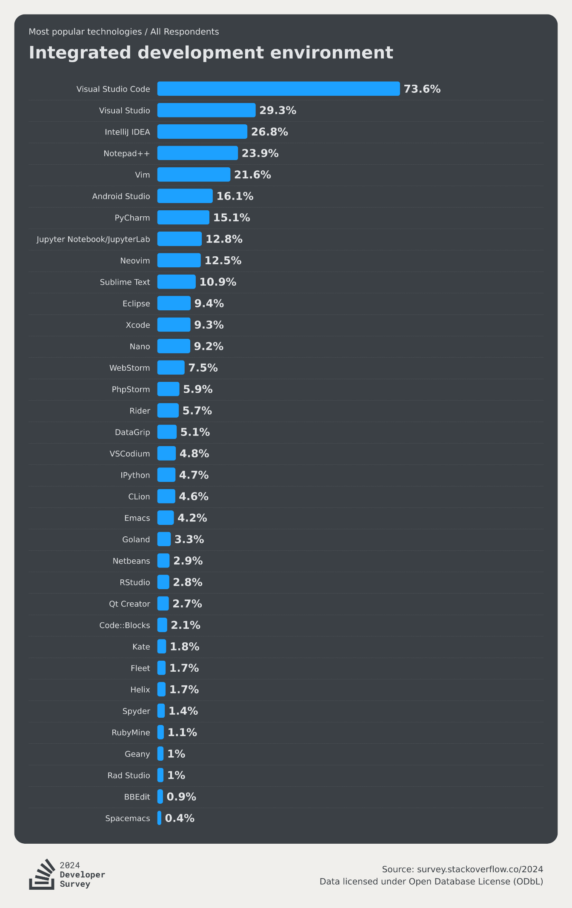
II. Phương pháp luận (Methodology)
1. Phương pháp thu thập dữ liệu
- Khảo sát bảng câu hỏi: Thu thập dữ liệu từ 32 lập trình viên ở nhiều vị trí làm việc khác nhau.
- Phỏng vấn và thu thập ý kiến: Phân tích đánh giá cá nhân về ưu điểm và nhược điểm của từng IDE.
- Nghiên cứu tài liệu: Đối chiếu với các nghiên cứu trước về hiệu suất và trải nghiệm lập trình.
2. Dữ liệu thu thập được
Vị trí làm việc:
- Sinh viên CNTT: 18 người (56.3%)
- Người đi làm mới ra trường: 6 người (18.8%)
- Người đi làm có kinh nghiệm nhiều năm: 2 người (6.3%)
- Người đi làm sử dụng IDE thường xuyên: 1 người (3.1%)
- Người đi làm ngành khác sử dụng IDE: 5 người (15.6%)
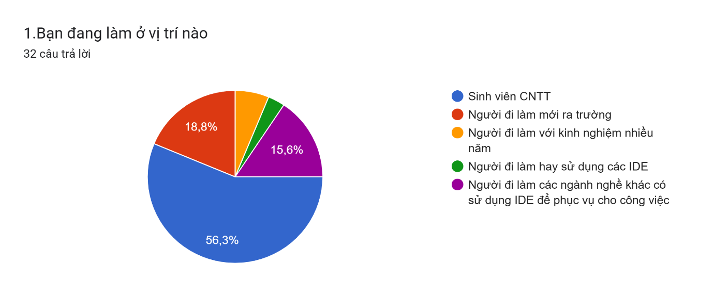
Biểu đồ thống kê vị trí việc làm

Ngôn ngữ lập trình phổ biến:
- Python: 26 người
- Java: 11 người
- C, C++: 17 người
- C#: 5 người
- JavaScript: 4 người
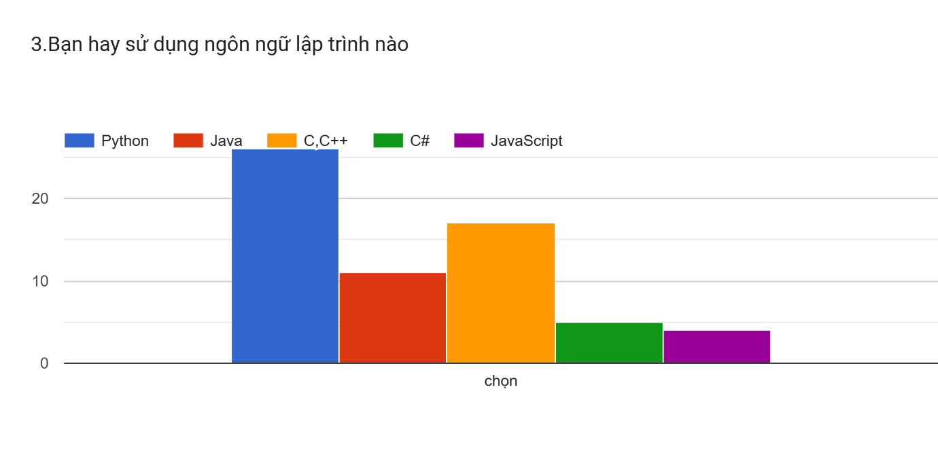
Biểu đồ thống kê người sử dụng ngôn ngữ lập trình

IDE được sử dụng nhiều nhất:
- Visual Studio Code: 22 người
- Visual Studio: 24 người
- IntelliJ IDEA: 3 người
- Eclipse: 0 người
- PyCharm: 18 người
- Xcode: 0 người
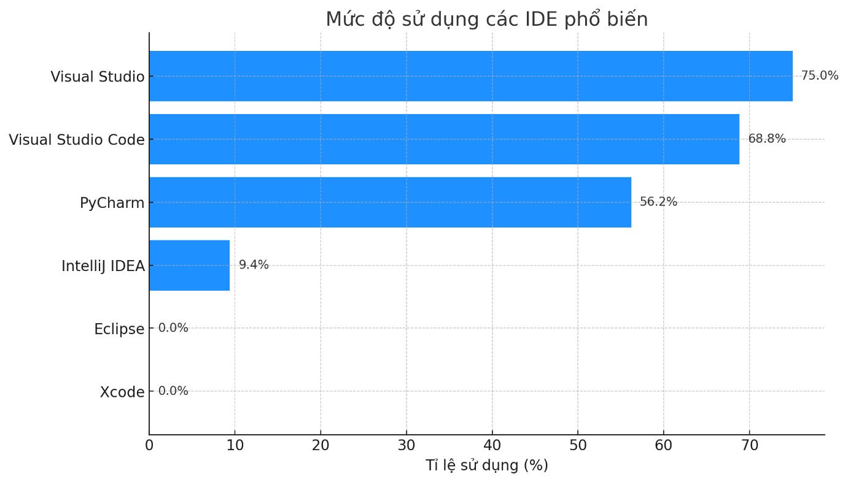
III. So sánh và đánh giá (Comparison and Evaluation)
1. Mức độ hài lòng tổng thể
- Điểm trung bình: 4.69/5
- Đánh giá 5 sao: 22 người (68.8%)
- Đánh giá 4 sao: 10 người (31.3%)
- Không có đánh giá dưới 4 sao, cho thấy mức độ hài lòng cao với các IDE.
2. Hiệu suất và tốc độ xử lý
- Điểm trung bình: 4.69/5
- Đánh giá 5 sao: 22 người (68.8%)
- Đánh giá 4 sao: 10 người (31.3%)
- Người dùng đánh giá cao hiệu suất và độ mượt khi sử dụng IDE.
3. Hỗ trợ debugging và extension
- Điểm trung bình: 4.56/5
- Đánh giá 5 sao: 21 người (65.6%)
- Đánh giá 4 sao: 8 người (25%)
- Một số người dùng phản hồi chưa hoàn toàn hài lòng về khả năng debugging và số lượng extension.
4. Hỗ trợ đa ngôn ngữ lập trình
- Điểm trung bình: 4.63/5
- Đánh giá 5 sao: 21 người (65.6%)
- Đánh giá 4 sao: 10 người (31.3%)
- Các IDE phổ biến hỗ trợ đa dạng ngôn ngữ lập trình, tạo điều kiện thuận lợi cho lập trình viên.
5. Tính ổn định và ít lỗi
- Điểm trung bình: 4.50/5
- Đánh giá 5 sao: 17 người (53.1%)
- Đánh giá 4 sao: 14 người (43.8%)
- Một số phản hồi cho thấy IDE có thể gặp lỗi nhỏ nhưng vẫn giữ được độ ổn định tương đối cao.
6. Giá cả và mô hình sử dụng
- Điểm trung bình: 4.63/5
- Đánh giá 5 sao: 22 người (68.8%)
- Đánh giá 4 sao: 9 người (28.1%)
- Một số IDE miễn phí nhận được đánh giá cao, trong khi một số IDE trả phí như PyCharm có mức độ hài lòng tốt do giá trị mang lại.
7. Tích hợp AI hỗ trợ lập trình
- Có sử dụng AI (GitHub Copilot, Tabnine, v.v.): 10 người (31.3%)
- Không sử dụng AI: 22 người (68.8%)
- AI đang dần trở thành xu hướng nhưng chưa được sử dụng rộng rãi trong IDE.
8. Xu hướng thay đổi IDE trong tương lai
- Tiếp tục sử dụng IDE hiện tại: 18 người (56.3%)
- Cân nhắc chuyển đổi qua IDE khác: 13 người (40.6%)
- Chắc chắn sẽ đổi trong năm tới: 1 người (3.1%)
- Dù mức độ hài lòng cao, vẫn có một số người cân nhắc thay đổi IDE để tìm kiếm trải nghiệm tốt hơn.
IV. Kết luận và đề xuất cải tiến
Điểm mạnh của các IDE phổ biến:
- Visual Studio Code và Visual Studio chiếm ưu thế với số lượng người dùng đông đảo.
- PyCharm được đánh giá cao bởi cộng đồng lập trình Python.
- IntelliJ IDEA là lựa chọn phổ biến cho lập trình Java.
Những vấn đề cần cải thiện:
- Cần tăng cường tính năng debugging và extension.
- Hỗ trợ AI chưa được khai thác rộng rãi, cần cải thiện tích hợp AI vào IDE.
- Một số IDE có thể cải thiện tính ổn định và khả năng tùy chỉnh để phục vụ đa dạng nhu cầu người dùng.
Đề xuất cải tiến:
- Tối ưu hiệu suất và khả năng mở rộng để đảm bảo tốc độ xử lý nhanh và ổn định.
- Cải thiện debugging và hỗ trợ extension để tăng tính linh hoạt cho lập trình viên.
- Mở rộng AI và machine learning vào IDE để hỗ trợ viết code hiệu quả hơn.
- Đánh giá lại mô hình giá cả để cung cấp các gói phù hợp với nhiều đối tượng người dùng.

CHƯƠNG 3 :
PHÂN TÍCH KẾT QUẢ VÀ KẾT LUẬN SƠ BỘ
I. Phân tích kết quả (Result Analysis).
1. Trình bày và phân tích các kết quả thu được từ quá trình khảo sát, nghiên cứu.
2. Sử dụng các phương pháp thống kê, biểu đồ, hoặc phân tích định tính để đánh giá kết quả.
II. Kết luận sơ bộ (Preliminary Conclusions).
1. Đưa ra những kết luận ban đầu dựa trên kết quả phân tích.
2. Đánh giá xem các giả thuyết ban đầu có được xác nhận hay không.

